Câu 1: [0H3-1.3-3] (GK2 - K10 - Năm 2021 - 2022) Cho tam giác có đỉnh , trung tuyến và đường cao . Viết phương trình các cạnh và .
Lời giải
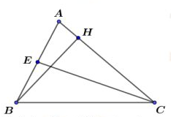
Vì nên phương trình đường thằng AC là:
.
Vì Tọa độ điểm C là nghiệm của hệ: .
Gọi , E là trung điểm của AB nên .
Mà .
Và .
Từ Tọa độ điểm B là nghiệm của hệ .
PT đường thằng AB là: .
Vậy .

Tài liệu được chia sẻ bởi Website VnTeach.Com
https://www.vnteach.com

